**UNIWERSYTET WARMIŃSKO MAZURSKI W OLSZTYNIE**

**WYDZIAŁ MATEMATYKI I INFORMATYKI**

**ALEKSANDER CHOJNOWSKI**

**Informatyka**

**Aplikacja webowa do zarządzania budżetem domowym**

**Praca inżynierska**

**wykonana w Katedrze …………………**

**pod kierunkiem dr Paweł Drozda**

**Olsztyn 2023**

**UNIVERSITY OF WARMIA AND MAZURY IN OLSZTYN**

**FACULTY OF MATHEMATICS AND COMPUTER SCIENCE**

**ALEKSANDER CHOJNOWSKI**

**Computer Science**

**Web application for managing household budget**

**Engineering Thesis written in  
**katedra\*\***

**Under supervision of dr Paweł Drozda**

**Olsztyn 2023**

**Spis treści**

Streszczenie 5

Abstract 5

1. Wstęp 6

2. Opis technologii 8

2.1 Opis bibliotek JavaScript użytych w projekcie React.JS 9

3. Analiza techniczna aplikacji 10

3.1 Słownik pojęć systemowych 10

3.2 Schemat bazy danych 11

3.2.1 Opis poszczególnych tabel bazy danych 11

3.3 Analiza przypadków użycia w systemie 12

3.3.1 Diagram przypadków użycia 13

3.3.2 Opis przypadków użycia 13

3.3.3 Rozwinięcie opisu przypadku użycia „Autoryzuj użytkownika”. 15

3.3.4 Rozwinięcie opisu przypadku użycia „Zarządzaj kontem”. 18

3.3.5 Rozwinięcie opisu przypadku użycia „Zarządzaj budżetami”. 20

3.3.6 Rozwinięcie opisu przypadku użycia „Zarządzaj transakcjami”. 27

3.3.7 Rozwinięcie opisu przypadku użycia „Zarządzaj notatkami”. 31

3.3.8 Rozwinięcie opisu przypadku użycia „Stwórz raport miesięczny”. 35

3.3.9 Rozwinięcie opisu przypadku użycia „Zarządzaj kategoriami”. 36

4. Przewodnik po poszczególnych sekcjach i ekranach aplikacji 39

4.1 Opis poszczególnych sekcji ekranów aplikacji 39

4.1.1 Autoryzacja użytkownika 39

4.1.2 Ekran główny aplikacji 40

4.1.3 Formularz zmiany nazwy użytkownika 41

4.1.4 Formularz tworzenia nowego budżetu użytkownika 41

4.1.5 Formularz dodawania użytkownika do budżetu 42

4.1.6 Lista użytkowników budżetu 42

4.1.7 Tworzenie nowej transakcji 43

4.1.8 Widok pojedynczej notatki 43

4.1.9 Edycja istniejącej transakcji 44

4.2 Przykładowe przejście użytkownika po aplikacji 45

5. Testowanie aplikacji 45

6. Podsumowanie i wnioski 45

Bibliografia 46

Spis obrazów 46

Spis tabel 46

Spis diagramów 46

# Streszczenie

Celem pracy inżynierskiej jest zaimplementowanie responsywnej aplikacji webowej, umożliwiającej zarządzanie budżetem domowym i monitoring wydatków i przychodów użytkownika, wraz z analizą techniczną zaprojektowanych funkcjonalności. Głównym założeniem było stworzenie przejrzystego, schludnego i przede wszystkim intuicyjnego interfejsu użytkownika, który ma zachęcać do korzystania z systemu i przyciągać nowych odbiorców. W tym celu przeanalizowane zostały potrzeby klientów, a następnie powstały szczegółowe makiety, które przed wdrożeniem zostały przetestowane przez niezależnych testerów. Każda funkcja aplikacji została odpowiednio opisana i zaprezentowana za pomocą diagramów przypadków użycia oraz scenariuszy, które w sposób szczegółowy określają sposób działania danego fragmentu systemu. Praca zawiera także opis technologii użytych przy tworzeniu projektu, jak i również przewodnik po stworzonej aplikacji.

# Abstract

The aim of the engineering thesis is implementation of web application, that allows, household budget management, user’s income and outcome monitoring, with the technical analisys of designed functionalities. The main goal was creating clear, aesthetic and above all intuitive user interface, that encourages use of the system and attracts new recipients. For this purpose customer needs have been analysed and detailed mockups have been created, that were being tested by independent testers before deployment. Every function of the application was properly described and presented with use of the use case diagrams and scenarios, showing detailed mode of action of specific system part. Thesis also includes a description of web technologies used during the creation of the project, as well as an application guide.

# 1. Wstęp

Tematem pracy poniższej inżynierskiej jest aplikacja webowa do zarządzania budżetem domowym. Codzienne wydatki i nieustanny obrót pieniędzmi często wprawia ludzi w pętle wydawania gotówki co skutkuje nerwami i konsternacją na koniec miesiąca kiedy okazuje się ze w portfelu zostało znacznie mniej niż można było się spodziewać. Brak monitorowania swoich wydatków i przychodów oraz brak zarządzania nimi sprawia, że ludzie bez opamiętania zostawiają swoje ciężko zarobione pieniądze w sklepach kupując często rzeczy, które są im nie potrzebne lub dotychczas dawali rade żyć bez nich.

Aplikacja zrealizowana została z powodów realnych potrzeb ludzi wokół jak i samego twórcy. To właśnie dzięki niej użytkownik po zrobionych zakupach jest w stanie wziąć aparat komórkowy do swojej ręki, udać się na odpowiednią stronę w wyszukiwarce i zarejestrować wydatek w odpowiednim jego zdaniem budżecie, czyli swego rodzaju przegródce do zapisywania i monitorowania swoich transakcji gotówkowych. W przypadku, gdy klient wejdzie w jakiś sposób w posiadanie nowych pieniędzy także jest w stanie zarejestrować to w systemie za pomocą transakcji przychodzącej. Ponad to budżety użytkowników mogą być zarządzane przez wielu członków, dzięki czemu w obrębie jednego gospodarstwa domowego wszyscy wzajemnie mogą się kontrolować i monitorować wydatki. W aplikacji nie zabrakło także miejsca na notatki użytkownika w których może on zapisywać najważniejsze informacje lub na przykład sporządzić listę zakupów.

Ważnym aspektem systemu są definiowane przez administratora kategorie transakcje, przy użyciu których użytkownik aplikacji może w dokładny sposób zdefiniować jaki charakter miał wydatek czy przychód, między innymi są to opcje takie jak: „Artykuły domowe”, „Spożywcze”, „Wypłata”, „Znalezione” i wiele innych.

Dzięki skrupulatnemu wypełnianiu wszelkich transakcji jakie zachodziły u członków danego budżetu, oraz możliwości podziału wszelkich zdarzeń przy pomocy konkretnych kategorii, użytkownik może wygenerować raport miesięczny zawierający najważniejsze dane z konkretnego miesiąca przedstawione w formie czytelnych wykresów. Taka funkcja pomaga w codziennym monitorowaniu stanu finansowego budżetu i pomaga uświadomić na co najwięcej użytkownik wydaje pieniędzy.

System powstał z wykorzystaniem najnowszych i sprawdzonych technologii do tworzenia aplikacji internetowych. Warstwa wizualna przemyślana w głowie autora została zaprojektowana w darmowym programie do tworzenia makiet Figma, a w trakcie implementacji zaprogramowana z wykorzystaniem biblioteki JavaScript – React.JS. Główną myślą jaka przyświecała przy tworzeniu interfejsów użytkownika była ich przejrzystość i intuicyjność. System ma zachęcać nowych klientów do korzystania i kontrolowania swoich wydatków.

Warstwa niewidoczna dla użytkownika jednak zupełnie nie mniej ważna w funkcjonowaniu aplikacji, czyli łączenie się z bazą danych i wysyłanie zapytań w stronę serwera została stworzona w języku programowania Python głównie z wykorzystaniem biblioteki FastAPI, a także bibliotek pomocniczych między innymi takich jak: SQLAlchemy do łączenia się z bazą danych i manipulowania danymi w niej, PyJWT do zabezpieczenia danych użytkownika, a także bcrypt, której zadaniem jest szyfrowanie wrażliwych danych użytkownika.

# 2. Opis technologii

**HTML** – (eng. HyperText Markup Language) Język znaczników wykorzystywany modelowania struktury aplikacji webowych oraz stron internetowych. Przy pomocy HTML programista jest w stanie uzyskać schemat w jakim zostaną wyświetlane dane. W skład języka wchodzą znaczniki określające cel ich zastosowania, na przykład <input/> używany jest, gdy oczekuje się od użytkownika wprowadzenia określonych danych.

**CSS** – (eng. Cascading Style Sheets) lista reguł, którymi poprzez wprowadzenie określonych wartości programista manipuluje wyglądem oraz zachowaniem się elementów struktury strony, między poprzez określenie koloru tła, rozmiarem elementu czy marginesem wewnętrznym i zewnętrznym, a także pozycjonowaniem elementu na stronie. Arkusz stylów zawiera także wiele reguł określanych jako pseudo-elementy, które umożliwiają zmianę wyglądu danego fragmentu strony w konkretnych, specyficznych sytuacjach.

**SCSS** – jeden z najpopularniejszych pre-procesorów do CSS. Optymalizuje czas i usprawnia pracę, którą należy wykonać podczas definiowania reguł arkusza styli przez programistę. Napisany kod w SCSS jest redagowany do formatu .css, który przeglądarka jest w stanie odczytać i zastosować do elementów na stronie

**JavaScript** – język programowania, który w aplikacjach webowych oraz stronach internetowych wywoływany jest po stronie użytkownika i wykorzystywany do interakcji z elementami struktury dokumentu. Dzięki JavaScript przeglądarka jest w stanie zarejestrować zdarzenia wywołane przez klienta, na przykład kliknięcie na dany element, i wywołanie określonych działań.

**React.JS** – Biblioteka JavaScript, optymalizująca i ułatwiająca tworzenie zaawansowanych projektów oraz aplikacji webowych. React ułatwia sposób manipulowania elementami na stronie oraz danymi, otrzymywanymi z serwera, a dobrze zaprojektowana struktura plików poprawia czytelność kodu oraz usprawnia dalszy rozwój aplikacji.

**Python** – Popularny język programowania wysokiego poziomu, najczęściej wykorzystywany do modelowania i wizualizacji danych, w uczeniu maszynowym, a także do tworzenia interfejsów aplikacji. Dzięki swojej prostocie i czytelności kodu, jest częstym wyborem do nauki programowania przez początkujących programistów. Posiada także bogatą ilość bibliotek rozbudowujących podstawowe funkcje języka.

**FastAPI** – Biblioteka języka Python wykorzystywana do tworzenia interfejsów programistycznych aplikacji, w skrócie API (eng. Application Programming Language). Poprzez swoją prostotę i przejrzystość umożliwia szybkie i sprawne tworzenie zaplecza aplikacji nawet przez mniej wprawionych programistów.

**Swagger UI** – Narzędzie, które w sposób automatyczny tworzy dokumentację dla utworzonych ścieżek końcowych interfejsu aplikacji, wraz z formularzami umożliwiającymi przetestowanie zaprojektowanych funkcjonalności.

**Git** – Najpopularniejszy system kontroli wersji, umożliwiający dokumentacje postępów pracy nad projektem. Jest także w pewnym sensie zabezpieczeniem kodu, gdyż poprzez odpowiednie komendy programista jest w stanie przywrócić wcześniejszy kod, na przykład wersję z działającym kodem, gdy aktualny odmawia posłuszeństwa.

**GitHub** – Serwis internetowy udostępniający możliwość przechowywania repozytoriów z kodem aplikacji bez konieczności opłaty za taką usługę. GitHub wykorzystuje system kontroli wersji GIT, dzięki któremu w łatwy sposób z poziomu wiersza poleceń na komputerze, można przesłać pliki na serwer serwisu, gdzie będą przechowywane.

**Visual Studio Code** – Popularny i darmowy edytor kodu źródłowego aplikacji. Posiada on przejrzysty i intuicyjny interfejs, a także formatowanie kodu poprzez kolorowanie składni co znacznie usprawnia i ułatwia pracę. Połączenie tych elementów z bogatym zbiorem wtyczek i dodatków tworzy świetne narzędzia do pracy z kodem.

## 2.1 Opis bibliotek JavaScript użytych w projekcie React.JS

**Material UI** – Biblioteka zawierająca pokaźny zbiór ikon i komponentów, poprawiających wygląd aplikacji.

**Date-fns** – Biblioteka, której zadaniem jest zmiana standardowego, zwracanego przez serwer oraz elementy na stronie, formatu daty i godziny na format czytelny dla użytkownika. Na przykład format „2022-01-23T12:34” Date-fns przeformatuje na „wczoraj o 12:34”

**Chart.js** – Biblioteka języka JavaScript umożliwiająca wizualizację danych na stronie internetowej. Otrzymując odpowiednio sformatowane dane wyświetla je w formie wykresu, a dzięki zdefiniowaniu konkretnych opcji jest w stanie animować je i poprawiać ich czytelność.

**Sweetalert2 i Toastify** – Biblioteki, których głównym zadaniem jest tworzenie i wyświetlanie w przejrzysty sposób informacji w formie alertów i popup‘ów.

# 3. Analiza techniczna aplikacji

Aplikacje webowe, systemy informatyczne i wszelkie inne oprogramowanie, będące w przyszłości obsługiwane przez wiele użytkowników w różnym przedziale wiekowym z odmiennymi zdolnościami obsługi komputera oraz niejednolitym wykształceniem, powinny być odpowiednio przemyślane i przeanalizowane pod kątem biznesowym i intuicyjności interfejsów użytkownika. Dobra analiza i przejrzysta dokumentacja poszczególnych funkcjonalności systemu to nie tylko wygoda użytkownika w korzystaniu z aplikacji, ale także łatwiejszy sposób na wdrożenie nowych programistów w skład zespołu, który stanie za rozwojem programu. Obecnie istnieje wiele narzędzi, dzięki którym analityk jest w stanie przedstawić życie aplikacji oraz w jaki sposób działają poszczególne sekcje. W poniższej analizie zastosowane zostaną instrumenty takie jak diagramy przypadków użycia w formie ogólnej i szczegółowej a także scenariusze poszczególnych funkcji użytkownika i administratora.

## 3.1 Słownik pojęć systemowych

**Użytkownik / klient** – jednoznacznie rozróżnialne konto w systemie identyfikujące się swoim unikalnym numerem ID. Ponad to, użytkownik posiada unikalny login, którym z wykorzystaniem hasła składającego się minimum z 8 znaków autoryzuje się w aplikacji.

**Rola użytkownika** – Każde konto w systemie posiada jedną z dwóch ról: użytkownik administrator. Rola określana jest przez tabelę ‘isStaff’ w bazie danych

**Administrator** – użytkownik posiadający uprawnienia do tworzenia, modyfikacji oraz usuwania kategorii. Administrator posiada dostęp do wszelkich niewrażliwych danych zawierających się w systemie.

**Transakcja** – pojedynczy obiekt, przypisany jednoznacznie do konkretnego budżetu oraz użytkownika. Zawiera informacje o konkretnym obrocie pieniądza w realnym świecie.

**Notatka** – obiekt systemu jednoznacznie przypisany do określonego budżetu. Notatka zawiera treść zapisaną przez jednego z użytkowników danego rachunku.

**Kategoria** – encja w aplikacji zawierająca nazwę, unikalne ID oraz informację określającą typ transakcji.

**Budżet / rachunek** – jednoznacznie identyfikowalny obiekt systemu, składający się z listy transakcji, notatek oraz osób, które mogą nimi zarządzać.

## 3.2 Schemat bazy danych

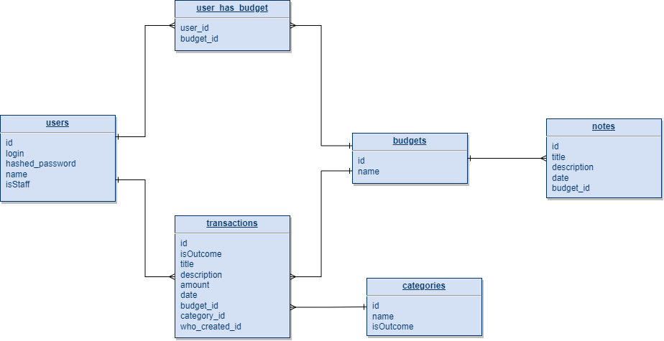

### 3.2.1 Opis poszczególnych tabel bazy danych

**Users** – każdy użytkownik systemu posiada swoje unikalne ID, które może publicznie udostępniać innym klientom aplikacji. Login oraz hasło stanowią niezbędne dane potrzebne do autoryzacji użytkownika, a pole ‘name’ zawiera tekst, który ma się wyświetlać przy transakcjach danej osoby oraz w panelach aplikacji. Zaleca się, aby dane login oraz hasło pozostały prywatne dla właściciela konta w celach bezpieczeństwa, natomiast informacje zawierające się w polu name nie są danymi wrażliwymi i mogą być publicznie udostępniane.

**Budgets** – budżety użytkowników posiadają unikalne ID, oraz nazwę która może się powtarzać. Oznacza to, że mimo istnienia dwóch budżetów o identycznej nazwie, są one innymi obiektami ze względu na to, że mają różne ID.

**User_has_budget** – tabela zawierająca informację o tym, że użytkownik o konkretnym ID jest na liście dostępu do budżetu o danym ID, na przykład można przyjąć, że oznaczenie 5:16 to nic innego jak określenie, że osoba o id 5 jest na liście użytkowników budżetu o numerze id 16

**Transactions** – Każda transakcja tabeli składa się z tytułu, typu, kwoty, oraz daty kiedy została zawarta, opcjonalnie może mieć także krótki opis. Każda transakcja ma jeden z dwóch typów: „Wydatek” lub „Przychód”, które określane są przy pomocy kolumny, isOutcome przyjmując wartość, odpowiednio 1 lub 2

**Categories** – Kategoria posiada swoje unikalne id, tytuł oraz przeznaczenie, tj. czy może być użyta do transakcji o charakterze „Wydatku” czy „Przychodu”.

**Notes** – notatka jest jednoznacznie przypisana do konkretnego budżetu za pośrednictwem klucza obcego budget_id. Każdy obiekt składa się z tytułu, opisu oraz daty, a w systemie identyfikowany jest przez unikalny numer id.

**Raport miesięczny** – Zbiór informacji zawierający dane transakcji z konkretnego miesiąca i budżetu, przedstawiony w formie wykresów. Raport przedstawia dane takie jak: sumę wszystkich Wydatków i Przychodów oraz saldo budżetu; sumę wydatków i przychodów jaką każdego użytkownika wykazaną w danym miesiącu; podział transakcji na konkretne kategorie i ich procentowy udział

## 3.3 Analiza przypadków użycia w systemie

Jeden z najbardziej przejrzystych i intuicyjnych sposobów na przedstawienie możliwości danej grupy użytkowników systemu jest zaprezentowanie tego w formie graficznego diagramu przypadków użycia. Diagram ten składa się z aktorów, którymi są dane grupy użytkowników lub inne nieożywione podmioty, na przykład system płatności, oraz z przypadków użycia (eng. Use Case), które połączone są między sobą i aktorami za pomocą związków asocjacyjnych i przedstawiają daną funkcjonalność w systemie. Przyszły system został skrupulatnie przeanalizowany, a wynikające z tego udogodnienia użytkownika zaprojektowane zostały w darmowym programie draw.io w formie diagramów przypadków użycia.

### 3.3.1 Diagram przypadków użycia

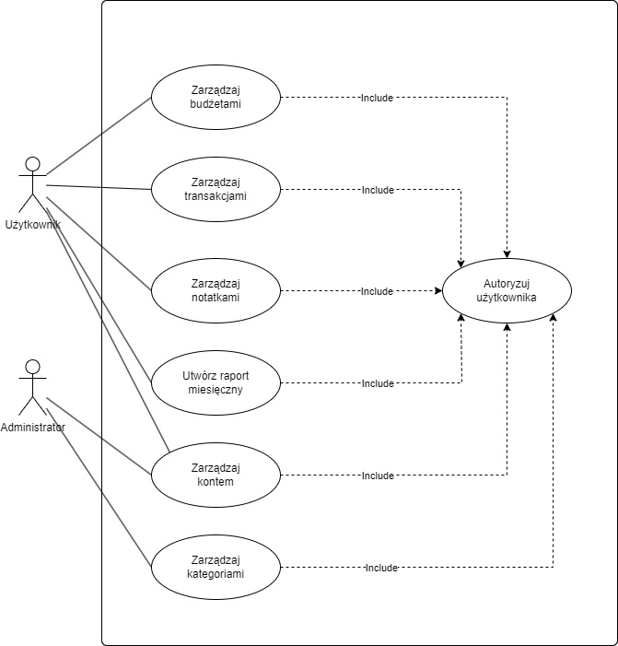

Diagram 1 Główny diagram przypadków użycia

### 3.3.2 Opis przypadków użycia

**Autoryzuj użytkownika** – Podstawową, i obowiązkową do dalszych działań w systemie, funkcjonalnością jest autoryzacja użytkownika. Aby system poprawnie zidentyfikował daną osobę musi ona wybrać i przejść jedną z dwóch możliwych ścieżek: zalogować się, jeśli gość posiada już konto w systemie lub skorzystać z opcji rejestracji, która jest przeznaczona dla osób chętnych do skorzystania z usług aplikacji.

**Zarządzaj kontem** – funkcja dzięki której użytkownik systemu jest w stanie manipulować swoją wyświetlaną nazwą. Administrator posiada opcję zmiany roli użytkownika z poziomu bazy danych.

**Zarządzaj budżetami** – Zbiór funkcji dla użytkownika dzięki którym jest on w stanie manipulować danymi związanymi z jego rachunkami. Posiadając budżety klient jest w stanie wybrać konkretny z nich, a następnie zarządzać członkami przypisanymi do niego poprzez usuwanie aktualnych lub dodawaniu nowych osób. W przypadku braku budżetów przypisanych do konta użytkownika, może on skorzystać z opcji „Dodaj budżet” w celu stworzenia nowego.

**Zarządzaj transakcjami** – Funkcje umożliwiające użytkownikowi dodawanie nowych transakcji do konkretnego budżetu, w którym jest członkiem, a także modyfikacje oraz usuwanie stworzonych wcześniej obiektów tego typu. Po wypełnieniu niezbędnych danych w formularzu, klient może skorzystać z opcji „Stwórz transakcję” i zostanie ona dodana do budżetu oraz automatycznie wyświetlona na liście transakcji. Transakcje, które zostały utworzone przez zautoryzowanego użytkownika posiadają opcję edycji, a także możliwość usunięcia. Oznacza to, że osoba ma uprawnienia do zarządzania jedynie transakcjami stworzonymi przez siebie.

**Zarządzaj notatkami** – Funkcje dzięki którym użytkownik aplikacji jest w stanie dodać nową notatkę do budżetu. Po utworzeniu notatki klientowi udostępnione są kolejne funkcje modyfikacji notatki, takie jak, edycja treści oraz możliwość usunięcia jej.

**Utwórz raport miesięczny** – Funkcja, która umożliwia wyświetlenie raportu miesięcznego dla budżetu i miesiąca w którym aktualnie znajduje się użytkownik.

**Zarządzaj kategoriami** – Zbiór funkcji dla administratora systemu, umożliwiające dodanie nowej kategorii transakcji, a także modyfikację i usuwanie istniejących w bazie danych.

### 3.3.3 Rozwinięcie opisu przypadku użycia „Autoryzuj użytkownika”.

Autoryzacja użytkownika jest najważniejszą funkcją w całym systemie. To dzięki poprawnemu przejściu procesu logowania lub rejestracji do aplikacji, program wie kim jest osoba siedząca po drugiej stronie monitora lub telefonu komórkowego i dzięki danym uzyskanym podczas tego procesu jest w stanie wyświetlać odpowiednie treści, a w przypadku wysyłania zapytań w formie tworzenia nowych treści na stronie przypisuje odpowiednie konto do powstałego obiektu.

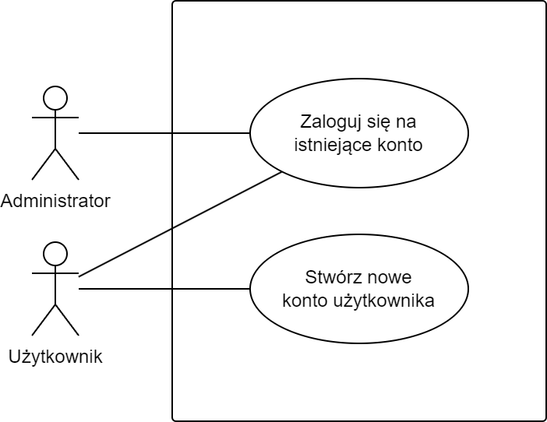

Diagram 2 Szczegółowy diagram przypadku użycia „Autoryzuj użytkownika”

**Scenariusz przypadku użycia „Zaloguj się na istniejące konto”**

Tabela 1 Scenariusz przypadku użycia „Zaloguj się na istniejące konto”

|  |  |
| --- | --- |
| Identyfikator przypadku użycia | 1 |
| Nazwa przypadku użycia | Zaloguj się na istniejące konto |
| Cel przypadku użycia | Poprawne przejście procesu logowania do systemu |
| Aktorzy | Użytkownik, Administrator |
| Warunek konieczny | System działa poprawnie i nie jest w trakcie prac konserwacyjnych |
| Warunek wstępny | Użytkownik posiada konto w systemie |
| Przebieg działań | Przebieg podstawowy:  1. Użytkownik otwiera aplikację  2. System wyświetla formularz logowania do systemu  3. Użytkownik wypełnia niezbędne dane logowania, tj. login i hasło  4. Użytkownik zatwierdza wprowadzone informacje przyciskiem <Zaloguj>, lub klikając klawisz „ENTER”  5. System sprawdza zgodność loginu z hasłem  6. System autoryzuje użytkownika i przenosi go do ekranu aplikacji  Przebiegi alternatywne:  6a. System wyświetla komunikat o nieprawidłowych danych logowania |
| Efekt końcowy | Poprawne zalogowanie się do systemu i autoryzacja użytkownika |
| Uwagi | brak |

**Scenariusz przypadku użycia „Stwórz nowe konto użytkownika”**

Tabela 2 Scenariusz przypadku użycia „Stwórz nowe konto użytkownika”

|  |  |
| --- | --- |
| Identyfikator przypadku użycia | 2 |
| Nazwa przypadku użycia | Stwórz nowe konto użytkownika |
| Cel przypadku użycia | Poprawne przejście procesu rejestracji nowego konta w systemie |
| Aktorzy | Użytkownik |
| Warunek konieczny | System działa poprawnie i nie jest w trakcie prac konserwacyjnych |
| Warunek wstępny | Brak |
| Przebieg działań | Przebieg podstawowy:  1. Użytkownik otwiera aplikację  2. System wyświetla formularz logowania do systemu  3. Użytkownik wyraża chęć założenia konta w systemie klikając przycisk <Nie mam konta>  4. System wyświetla formularz rejestracji nowego konta do systemu  5. Użytkownik wprowadza dane takie jak: login, hasło oraz powtarza hasło.  6. Użytkownik zatwierdza wpisane informacje przyciskiem <Zarejestruj>, lub klikając klawisz „ENTER”  7. System tworzy konto w systemie, wyświetla komunikat o sukcesie, a następnie autoryzuje użytkownika i przenosi go do ekranu głównego aplikacji  Przebiegi alternatywne:  7a. System wyświetla informację o za krótkim haśle.  7b. System wyświetla informację mówiącą, że pola „hasło” i „powtórz hasło” nie są identyczne  7c. System wyświetla informację o tym, że użytkownik o podanym loginie istnieje już w systemie |
| Efekt końcowy | Utworzenie konta w systemie oraz poprawna autoryzacja użytkownika |
| Uwagi | Hasło powinno składać się z minimum 8 znaków |

### 3.3.4 Rozwinięcie opisu przypadku użycia „Zarządzaj kontem”.

Nowo powstałe konto w systemie zawsze na początku swojego życia posiada startowe, domyślne wartości takie jak wyświetlana nazwa użytkownika czy rola konta. Dzięki funkcjom realizowanym wobec zarządzania swoim kontem można zmienić swoją nazwę użytkownika, a administrator jest w stanie przypisać komuś uprawnienia osoby obsługującej system.

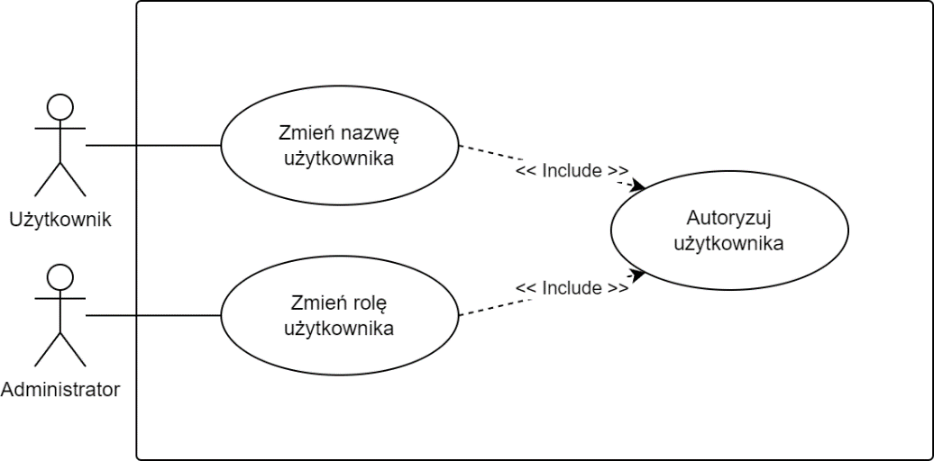

Diagram 3 Szczegółowy diagram przypadku użycia „Zarządzaj kontem”

**Scenariusz przypadku użycia „Zmień nazwę użytkownika”**

Tabela 3 Scenariusz przypadku użycia „Zmień nazwę użytkownika”

|  |  |
| --- | --- |
| Identyfikator przypadku użycia | 3 |
| Nazwa przypadku użycia | Zmień nazwę użytkownika |
| Cel przypadku użycia | Poprawna zmiana wyświetlanej, publicznej nazwy użytkownika. |
| Aktorzy | Użytkownik |
| Warunek konieczny | System działa poprawnie i nie jest w trakcie prac konserwacyjnych. |
| Warunek wstępny | Pomyślne przejście procesu autoryzacji użytkownika w systemie. |
| Przebieg działań | Przebieg podstawowy:  1. Użytkownik wyraża chęć zmiany nazwy użytkownika klikając na pole <Cześć **aktualna nazwa** !>  2. System wyświetla formularz zmiany nazwy w systemie  3. Użytkownik wprowadza dane w postaci nazwy użytkownika  4. Użytkownik zatwierdza nową nazwę użytkownika przyciskiem <✓>, lub klikając klawisz „ENTER”  5. System pomyślnie wprowadza dane do bazy danych, a następnie wyświetla komunikat o sukcesie.  Przebiegi alternatywne:  3a.1 Użytkownik anuluje swoje działania klikając  przycisk <✗>  3a.2 System zamyka formularz  5a System zamyka formularz i wyświetla komunikat o braku wprowadzenia żadnych zmian |
| Efekt końcowy | Pomyślne ustawienie nazwy użytkownika w systemie |
| Uwagi | brak |

### 3.3.5 Rozwinięcie opisu przypadku użycia „Zarządzaj budżetami”.

Drugim najważniejszą funkcjonalnością systemu jest zarządzaniem budżetami użytkownika. To dzięki tym funkcjom klient może tworzyć nowe rachunki, w których zapisywać będzie swoje wydatki i przychody, a także dodawać do nich nowe osoby w celu tworzenia wspólnego miejsca do monitorowania przepływu pieniędzy w ciągu miesiąca.

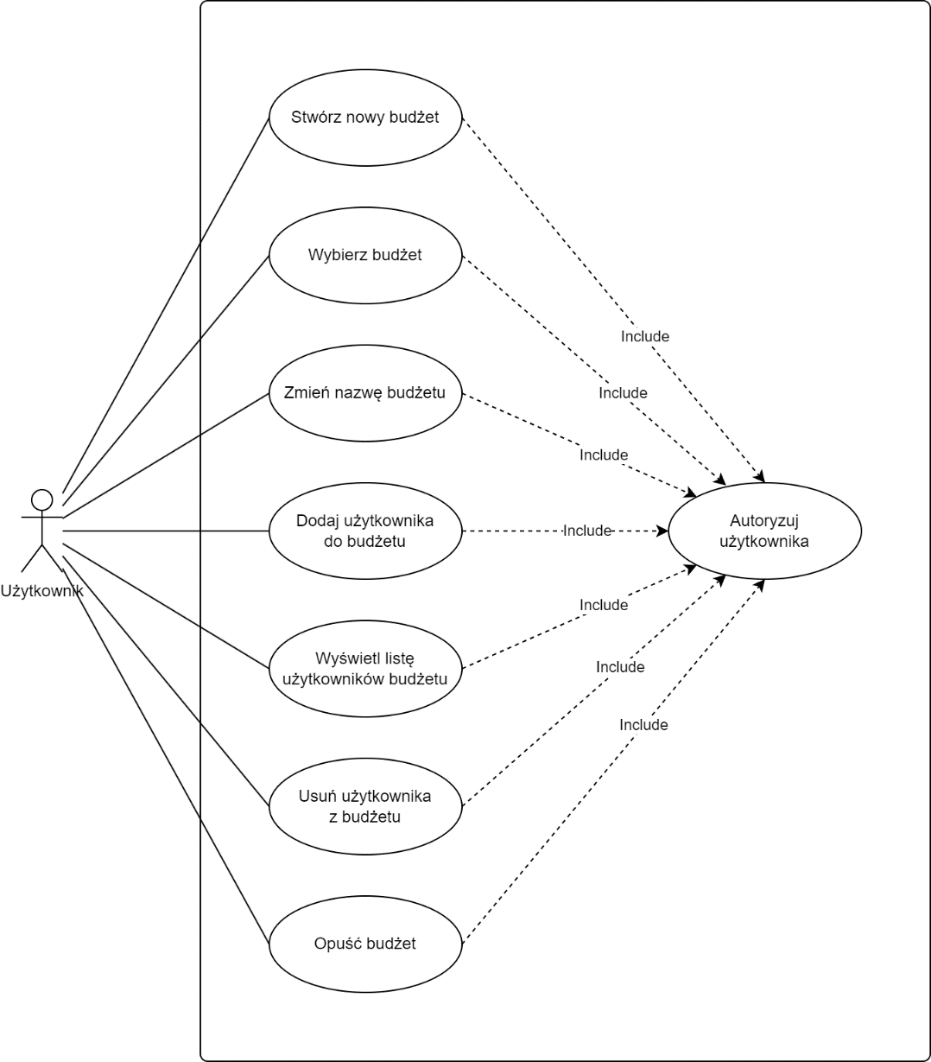

Diagram 4 Szczegółowy diagram przypadku użycia „Zarządzaj budżetami”

**Scenariusz przypadku użycia „Stwórz nowy budżet”**

Tabela 4 Scenariusz przypadku użycia „Stwórz nowy budżet”

|  |  |
| --- | --- |
| Identyfikator przypadku użycia | 4 |
| Nazwa przypadku użycia | Stwórz nowy budżet |
| Cel przypadku użycia | Wprowadzenie do systemu nowego budżetu przypisanego do konta użytkownika |
| Aktorzy | Użytkownik |
| Warunek konieczny | System działa poprawnie i nie jest w trakcie prac konserwacyjnych |
| Warunek wstępny | Pomyślne przejście procesu autoryzacji użytkownika w systemie |
| Przebieg działań | Przebieg podstawowy:  1. Użytkownik wyraża chęć utworzenia nowego budżetu poprzez naciśnięcie przycisku <+ Dodaj nowy budżet>  2. System wyświetla formularz tworzenia nowego budżetu  3. Użytkownik wprowadza dane w postaci nazwy budżetu  4. Użytkownik zatwierdza formularz klikając przycisk <+>, lub klikając klawisz „ENTER”  5. System poprawnie tworzy nowy budżet, a następnie przenosi użytkownika na ekran z listą transakcji.  Przebiegi alternatywne:  0a. Użytkownik na urządzeniu mobilnym wysuwa prawy panel aplikacji klikając przycisk <☰>  3a.1. Użytkownik rezygnuje z chęci tworzenia nowego budżetu klikając przycisk <✗>  3a.3. System zamyka formularz  5a. System wyświetla komunikat o braku wprowadzonej nazwy budżetu |
| Efekt końcowy | Pomyślne stworzenie budżetu i przypisanie go do konta klienta |
| Uwagi | brak |

**Scenariusz przypadku użycia „Zmień nazwę budżetu”**

Tabela 5 Scenariusz przypadku użycia „Zmień nazwę budżetu”

|  |  |
| --- | --- |
| Identyfikator przypadku użycia | 5 |
| Nazwa przypadku użycia | Zmień nazwę budżetu |
| Cel przypadku użycia | Poprawna zmiana nazwy budżetu |
| Aktorzy | Użytkownik |
| Warunek konieczny | System działa poprawnie i nie jest w trakcie prac konserwacyjnych |
| Warunek wstępny | Pomyślne przejście procesu autoryzacji użytkownika w systemie |
| Przebieg działań | Przebieg podstawowy:  1. Użytkownik wyraża chęć zmiany nazwy budżetu klikając na pole < **aktualna nazwa budżetu** !>, w panelu środkowym aplikacji  2. System wyświetla formularz zmiany nazwy w systemie  3. Użytkownik wprowadza dane w postaci nazwy budżetu  4. Użytkownik zatwierdza nową nazwę przyciskiem <✓>, lub klikając klawisz „ENTER”  5. System pomyślnie wprowadza dane do bazy danych, a następnie wyświetla komunikat o sukcesie.  Przebiegi alternatywne:  3a.1 Użytkownik anuluje swoje działania klikając  przycisk <✗>  3a.2 System zamyka formularz  5a System zamyka formularz i wyświetla komunikat o braku wprowadzenia żadnych zmian |
| Efekt końcowy | Pomyślna modyfikacja nazwy budżetu |
| Uwagi | brak |

**Scenariusz przypadku użycia „Dodaj użytkownika do budżetu”**

Tabela 6 Scenariusz przypadku użycia „Dodaj użytkownika do budżetu”

|  |  |
| --- | --- |
| Identyfikator przypadku użycia | 6 |
| Nazwa przypadku użycia | Dodaj użytkownika do budżetu |
| Cel przypadku użycia | Przypisanie nowego członka do budżetu |
| Aktorzy | Użytkownik |
| Warunek konieczny | System działa poprawnie i nie jest w trakcie prac konserwacyjnych |
| Warunek wstępny | Pomyślne przejście procesu autoryzacji użytkownika w systemie i wybranie budżetu. |
| Przebieg działań | Przebieg podstawowy:  1. Użytkownik otwiera okno z dodatkowymi działaniami, klikając przycisk <┇>, po prawej stronie od nazwy budżetu w panelu środkowym.  2. System wyświetla okno przedstawiające dodatkowe działania wobec budżetu.  3. Użytkownik klika przycisk <Dodaj użytkownika>.  4. System wyświetla okno wraz z formularzem dodawania nowego członka do budżetu  5. Użytkownik wprowadza ID użytkownika, którego chce dodać do listy osób w budżecie  6. Użytkownik zatwierdza wprowadzone dane przyciskiem „Dodaj” , lub klikając klawisz „ENTER”  7. System pomyślnie dodaje nową osobę do budżetu, a następnie wyświetla komunikat o sukcesie.  Przebiegi alternatywne:  5a.1. Użytkownik rezygnuje z chęci modyfikacji listy członków w budżecie klikając przycisk <✗>  5a.2. System zamyka okno.  7a. System wyświetla komunikat informujący o błędnym numerze ID  7b. System wyświetla komunikat o przynależności osoby o podanym ID w budżecie |
| Efekt końcowy | Lista osób przypisanych do budżetu zwiększa się |
| Uwagi | ID użytkownika, który ma zostać dodany do budżetu powinno zostać przekazane tradycyjnymi środkami komunikacji: werbalnie, mailowo lub telefonicznie. |

**Scenariusz przypadku użycia „Wyświetl listę użytkowników budżetu”**

Tabela 7 Scenariusz przypadku użycia „Wyświetl listę użytkowników budżetu”

|  |  |
| --- | --- |
| Identyfikator przypadku użycia | 7 |
| Nazwa przypadku użycia | Wyświetl listę użytkowników budżetu |
| Cel przypadku użycia | Pokazanie wszystkich aktualnych użytkowników przypisanych do budżetu |
| Aktorzy | Użytkownik |
| Warunek konieczny | System działa poprawnie i nie jest w trakcie prac konserwacyjnych |
| Warunek wstępny | Pomyślne przejście procesu autoryzacji użytkownika w systemie |
| Przebieg działań | Przebieg podstawowy:  1. Użytkownik otwiera okno z dodatkowymi działaniami, klikając przycisk <┇>, po prawej stronie od nazwy budżetu w panelu środkowym.  2. System wyświetla okno przedstawiające dodatkowe działania wobec budżetu.  3. Użytkownik klika przycisk „Wyświetl użytkowników”  4. System wyświetla okno z aktualnymi użytkownikami w budżecie. |
| Efekt końcowy | Zaprezentowanie użytkownikowi aktualnej listy użytkowników w budżecie. |
| Uwagi | brak |

**Scenariusz przypadku użycia „Usuń użytkownika z budżetu”**

Tabela 8 Scenariusz przypadku użycia „Usuń użytkownika z budżetu”

|  |  |
| --- | --- |
| Identyfikator przypadku użycia | 8 |
| Nazwa przypadku użycia | Usuń użytkownika z budżetu |
| Cel przypadku użycia | Pomniejszenie listy członków przypisanych do budżetu o konkretnego użytkownika |
| Aktorzy | Użytkownik |
| Warunek konieczny | System działa poprawnie i nie jest w trakcie prac konserwacyjnych |
| Warunek wstępny | Pomyślne przejście procesu autoryzacji użytkownika w systemie |
| Przebieg działań | Przebieg podstawowy:  1. Użytkownik otwiera okno z dodatkowymi działaniami, klikając przycisk <┇>, po prawej stronie od nazwy budżetu w panelu środkowym.  2. System wyświetla okno przedstawiające dodatkowe działania wobec budżetu.  3. Użytkownik klika przycisk „Wyświetl użytkowników”  4. System wyświetla okno z aktualnymi użytkownikami w budżecie.  5. Użytkownik wyraża chęć usunięcia innego członka z budżetu klikając przycisk <✗>  6. System wyświetla komunikat upewniający się czy użytkownik chce usunąć daną osobę z budżetu  7. Użytkownik potwierdza działanie klikając przycisk <OK>  8. System bloku dostęp do budżetu usuniętej osobie, a następnie wyświetla komunikat o sukcesie.  Przebiegi alternatywne:  7a. Użytkownik anuluje działania klikając dowolne miejsce obszaru aplikacji poza komunikatem. |
| Efekt końcowy | Zmniejszenie listy użytkowników mających dostęp do budżetu |
| Uwagi | brak |

**Scenariusz przypadku użycia „Opuść budżet”**

Tabela 9 Scenariusz przypadku użycia „Opuść budżet”

|  |  |
| --- | --- |
| Identyfikator przypadku użycia | 9 |
| Nazwa przypadku użycia | Opuść budżet |
| Cel przypadku użycia | Wypisanie się z listy członków danego budżetu |
| Aktorzy | Użytkownik |
| Warunek konieczny | System działa poprawnie i nie jest w trakcie prac konserwacyjnych. |
| Warunek wstępny | Pomyślne przejście procesu autoryzacji użytkownika w systemie. |
| Przebieg działań | Przebieg podstawowy:  1. Użytkownik otwiera okno z dodatkowymi działaniami, klikając przycisk <┇>, po prawej stronie od nazwy budżetu w panelu środkowym.  2. System wyświetla okno przedstawiające dodatkowe działania wobec budżetu.  3. Użytkownik klika przycisk <Opuść budżet>  4. System wyświetla komunikat upewniający się, czy użytkownik na pewno chce opuścić budżet.  5. Użytkownik potwierdza działanie poprzez kliknięcie przycisku <OK>  6. System blokuje dostęp użytkownikowi do budżetu, a następnie wyświetla komunikat o sukcesie.  Przebiegi alternatywne:  6a.1. Jeśli użytkownik jest jedynym członkiem w budżecie system wyświetla komunikat upewniający się, czy użytkownik chce usunąć budżet.  6a.2 Użytkownik potwierdza działanie poprzez kliknięcie przycisku <OK>.  6a.3. System usuwa budżet, a następnie wyświetla komunikat o sukcesie |
| Efekt końcowy | Opuszczenie budżetu przez użytkownika |
| Uwagi | brak |

### 3.3.6 Rozwinięcie opisu przypadku użycia „Zarządzaj transakcjami”.

Głównym działaniem systemu jest dodawanie nowych i zarządzaniem istniejącymi transakcjami. Założeniem korzystania z aplikacji jest to, że przy nowym wydatku lub przychodzie pieniądza klient opisuje odpowiednio taką transakcję dodając tytuł, kwotę, kategorię oraz opcjonalnie opis i tak przygotowaną transakcję przypisuje do budżetu który jego zdaniem jest odpowiednim miejscem na przechowywanie jej. W przypadku chęci edycji czy usunięcia może on zarządzać postami stworzonymi przez siebie.

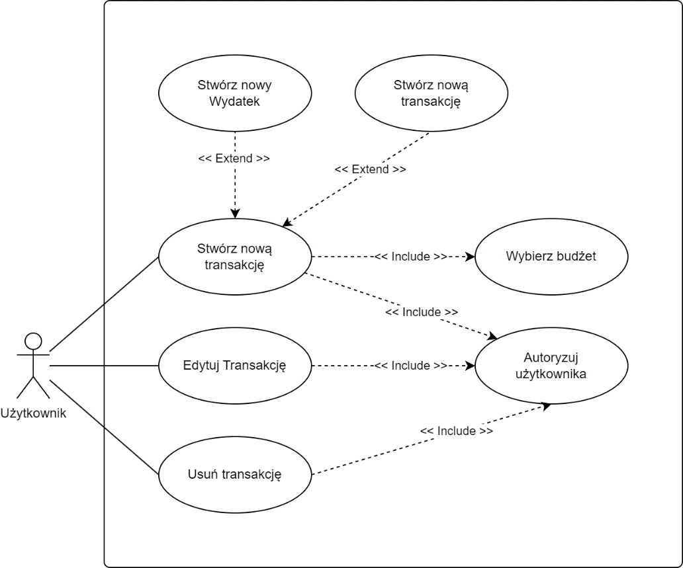

Diagram 5 Szczegółowy diagram przypadku użycia „Zarządzaj transakcjami”

**Scenariusz przypadku użycia „Stwórz nową transakcję”**

Tabela 10 Scenariusz przypadku użycia „Stwórz nową transakcję”

|  |  |
| --- | --- |
| Identyfikator przypadku użycia | 10 |
| Nazwa przypadku użycia | Stwórz nową transakcję |
| Cel przypadku użycia | Przypisanie nowego Wydatku lub Przychodu do budżetu |
| Aktorzy | Użytkownik |
| Warunek konieczny | System działa poprawnie i nie jest w trakcie prac konserwacyjnych |
| Warunek wstępny | Pomyślne przejście procesu autoryzacji użytkownika w systemie i wybranie konkretnego budżetu |
| Przebieg działań | Przebieg podstawowy:  1. Użytkownik wyraża chęć stworzenia nowej transakcji klikając przycisk <Dodaj nową transakcję>  2. System wyświetla okno z formularzem  3. Użytkownik wprowadza niezbędne dane do stworzenia transakcji.  4. Użytkownik zatwierdza wprowadzone informacje klikając przycisk <Dodaj transakcję>  5. System pomyślnie tworzy nową transakcję, a następnie wyświetla komunikat o sukcesie.  Przebiegi alternatywne:  3a. Użytkownik rezygnuje z chęci dodania transakcji klikając przycisk <✗>, lub obszar aplikacji poza oknem  5a. System wyświetla komunikat informujący o konieczności podania tytułu.  5b. System wyświetla komunikat informujący o konieczności podania kwoty transakcji.  5c. System wyświetla komunikat informujący o konieczności wybrania kategorii. |
| Efekt końcowy | Nowa transakcja pojawia się na liście operacji w budżecie |
| Uwagi | brak |

**Scenariusz przypadku użycia „Edytuj transakcję”**

Tabela 11 Scenariusz przypadku użycia „Edytuj transakcję”

|  |  |
| --- | --- |
| Identyfikator przypadku użycia | 11 |
| Nazwa przypadku użycia | Edytuj transakcję |
| Cel przypadku użycia | Zmiana danych w istniejącej transakcji |
| Aktorzy | Użytkownik |
| Warunek konieczny | System działa poprawnie i nie jest w trakcie prac konserwacyjnych |
| Warunek wstępny | Pomyślne przejście procesu autoryzacji użytkownika w systemie, wybranie konkretnego budżetu i wcześniejsze utworzenie transakcji |
| Przebieg działań | Przebieg podstawowy:  1. Użytkownik wyraża chęć edycji poprzez kliknięcie przycisku <✎>, w prawym górnym rogu transakcji której treść chce zmienić  2. System wyświetla okno z formularzem edycji transakcji.  3. Użytkownik wprowadza poprawione dane  4. Użytkownik zatwierdza zmiany przyciskiem „Edytuj”  5. System wprowadza edytuje dane w bazie danych, następnie wyświetla komunikat o sukcesie  Przebiegi alternatywne:  3a. Użytkownik rezygnuje z chęci edycji transakcji klikając przycisk <✗>, lub obszar aplikacji poza oknem  5a. System wyświetla komunikat o konieczności podania tytułu transakcji.  5b. System wyświetla komunikat o konieczności podania kwoty operacji.  5c. System wyświetla komunikat o konieczności wprowadzenia daty. |
| Efekt końcowy | Pomyślna zmiana danych transakcji |
| Uwagi | brak |

**Scenariusz przypadku użycia „Usuń transakcję”**

Tabela 12 Scenariusz przypadku użycia „Usuń transakcję”

|  |  |
| --- | --- |
| Identyfikator przypadku użycia | 12 |
| Nazwa przypadku użycia | Usuń transakcję |
| Cel przypadku użycia | Usunięcie danej transakcji z budżetu |
| Aktorzy | Użytkownik |
| Warunek konieczny | System działa poprawnie i nie jest w trakcie prac konserwacyjnych |
| Warunek wstępny | Pomyślne przejście procesu autoryzacji użytkownika w systemie, wybranie konkretnego budżetu i wcześniejsze utworzenie transakcji |
| Przebieg działań | Przebieg podstawowy:  1. Użytkownik wyraża chęć usunięcia poprzez kliknięcie przycisku <✎>, w prawym górnym rogu transakcji której chce się pozbyć  2. System wyświetla komunikat upewniający się czy użytkownik na pewno chce usunąć transakcję  3. Użytkownik potwierdza chęć swoich działań klikając przycisk <OK>  4. System usuwa transakcję z bazy danych, a następnie wyświetla informację o sukcesie.  Przebiegi alternatywne:  3a. Użytkownik anuluje swoje działania klikając dowolne miejsce obszaru aplikacji poza komunikatem |
| Efekt końcowy | Transakcja została usunięta |
| Uwagi | brak |

### 3.3.7 Rozwinięcie opisu przypadku użycia „Zarządzaj notatkami”.

Niejednokrotnie w życiu człowieka zachodzi potrzeba sporządzenia listy zakupów, zapisania ważnych dat lub listy zadań na dany okres czasu. Takie i inne myśli użytkownik aplikacji jest w stanie przelać na wirtualny papier za pomocą funkcji realizowanych wobec niżej przedstawionego przypadku użycia. Klient znajdzie tutaj możliwość tworzenia nowych notatek, które są dostępne dla wszystkich członków budżetu, a także edycji i usuwania już istniejących w budżecie.

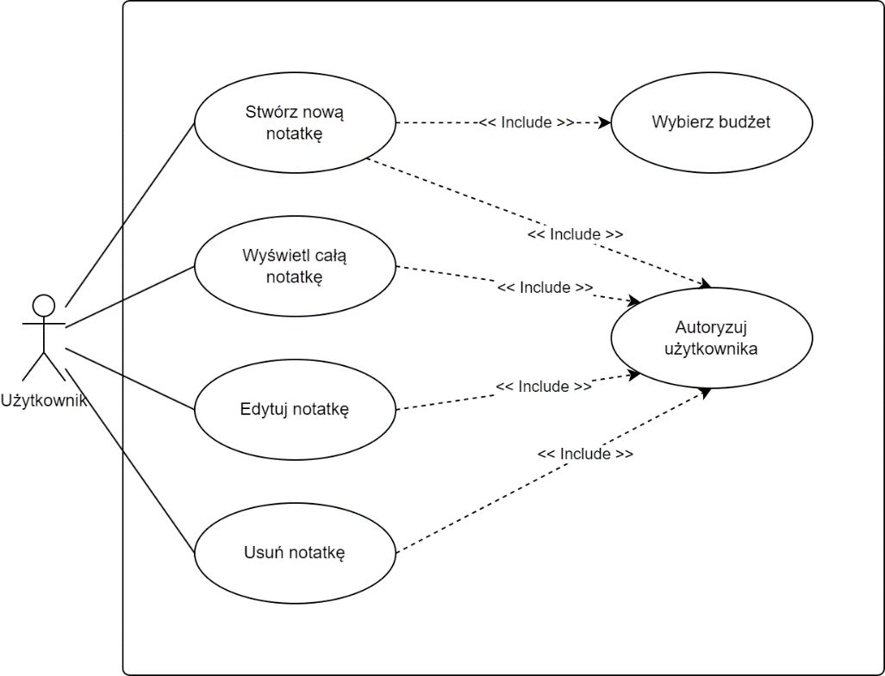

Diagram 6 Szczegółowy diagram przypadku użycia „Zarządzaj notatkami”

**Scenariusz przypadku użycia „Stwórz nową notatkę”**

Tabela 13 Scenariusz przypadku użycia „Stwórz nową notatkę”

|  |  |
| --- | --- |
| Identyfikator przypadku użycia | 13 |
| Nazwa przypadku użycia | Stwórz nową notatkę |
| Cel przypadku użycia | Dodanie nowej notatki do listy notatek w budżecie |
| Aktorzy | Użytkownik |
| Warunek konieczny | System działa poprawnie i nie jest w trakcie prac konserwacyjnych |
| Warunek wstępny | Pomyślne przejście procesu autoryzacji użytkownika w systemie i wybranie konkretnego budżetu |
| Przebieg działań | Przebieg podstawowy:  1. Użytkownik wyraża chęć dodania nowej notatki do budżetu klikając przycisk <+ Dodaj notatkę>.  2. System wyświetla okno z formularzem tworzenia notatki.  3. Użytkownik wprowadza treść notatki w postaci tytułu i opisu.  4. Użytkownik zatwierdza chęć utworzenia notatki klikając przycisk <Dodaj notatkę>  5. System pomyślnie tworzy nową notatkę, a następnie wyświetla komunikat o sukcesie |
| Efekt końcowy | Nowa notatka pojawia się w liście notatek w lewym panelu aplikacji |
| Uwagi | brak |

**Scenariusz przypadku użycia „Edytuj notatkę”**

Tabela 14 Scenariusz przypadku użycia „Edytuj notatkę”

|  |  |
| --- | --- |
| Identyfikator przypadku użycia | 14 |
| Nazwa przypadku użycia | Edytuj notatkę |
| Cel przypadku użycia | Zmiana treści notatki |
| Aktorzy | Użytkownik |
| Warunek konieczny | System działa poprawnie i nie jest w trakcie prac konserwacyjnych |
| Warunek wstępny | Pomyślne przejście procesu autoryzacji użytkownika w systemie i wybranie konkretnego budżetu |
| Przebieg działań | Przebieg podstawowy:  1. Użytkownik wyraża chęć zmiany treści notatki poprzez kliknięcie na nią na liście notatek.  2. System wyświetla okno z formularzem edycji notatki.  3. Użytkownik wprowadza treść notatki.  4. Użytkownik zatwierdza chęć zapisania zmian treści notatki klikając przycisk <Zapisz>  5. System pomyślnie edytuje treść notatki, a następnie wyświetla komunikat o sukcesie.  Przebiegi alternatywne:  5a. System zamyka okno i wyświetla komunikat o braku wprowadzeniu zmian. |
| Efekt końcowy | Pomyślna zmiana treści notatki |
| Uwagi | brak |

**Scenariusz przypadku użycia „Usuń notatkę”**

Tabela 15 Scenariusz przypadku użycia „Usuń notatkę”

|  |  |
| --- | --- |
| Identyfikator przypadku użycia | 15 |
| Nazwa przypadku użycia | Usuń notatkę |
| Cel przypadku użycia | Usunięcie danej notatki z listy notatek budżetu |
| Aktorzy | Użytkownik |
| Warunek konieczny | System działa poprawnie i nie jest w trakcie prac konserwacyjnych |
| Warunek wstępny | Pomyślne przejście procesu autoryzacji użytkownika w systemie |
| Przebieg działań | Przebieg podstawowy:  1. Użytkownik wyraża chęć usunięcie notatki poprzez kliknięcie na nią na liście notatek.  2. System wyświetla okno z formularzem edycji notatki.  3. Użytkownik zatwierdza chęć zapisania zmian treści notatki klikając przycisk <Usuń>  5. System pomyślnie usuwa notatkę, a następnie wyświetla komunikat o sukcesie. |
| Efekt końcowy | Notatka zostaje usunięta z listy notatek w budżecie |
| Uwagi | brak |

### 3.3.8 Rozwinięcie opisu przypadku użycia „Stwórz raport miesięczny”.

Raport miesięczny jest świetnym przedstawieniem przeanalizowanych danych wszystkich transakcji w obrębie danego budżetu. Użytkownik za pomocą jednego prostego kroku, jakim jest wygenerowanie nowej analizy klikając przycisk na stronie, może w jednym miejscu zobaczyć wszelkie potrzebne dane w formie czytelnych i przejrzystych wykresów dotyczących budżetu, do którego przynależy.

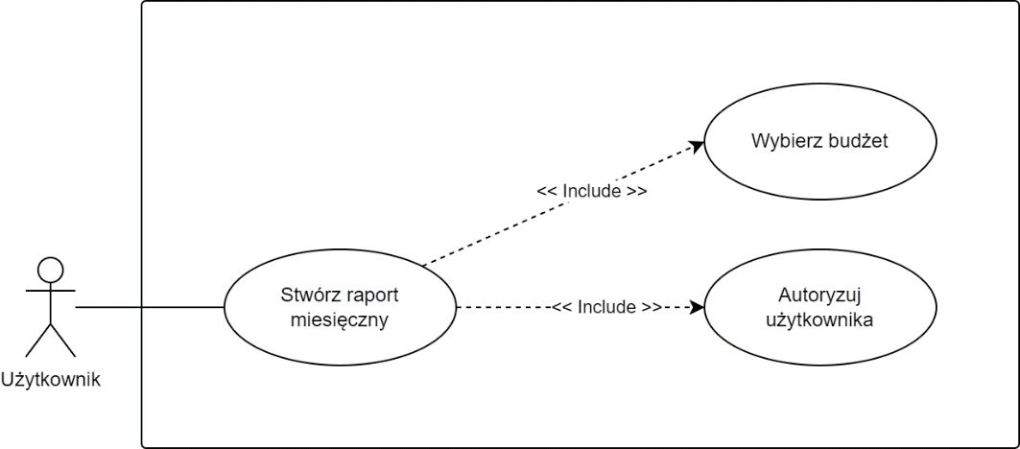

Diagram 7 Szczegółowy diagram przypadku użycia „Stwórz raport miesięczny”

**Scenariusz przypadku użycia „Stwórz raport miesięczny”**

Tabela 16 Scenariusz przypadku użycia „Stwórz raport miesięczny”

|  |  |
| --- | --- |
| Identyfikator przypadku użycia | 16 |
| Nazwa przypadku użycia | Stwórz raport miesięczny |
| Cel przypadku użycia | Wyświetlenie podsumowania obrotu pieniądza w budżecie w danym miesiącu |
| Aktorzy | Użytkownik |
| Warunek konieczny | System działa poprawnie i nie jest w trakcie prac konserwacyjnych |
| Warunek wstępny | Pomyślne przejście procesu autoryzacji użytkownika w systemie i wybranie konkretnego budżetu |
| Przebieg działań | Przebieg podstawowy:  1. Użytkownik wyraża chęć wyświetlenia podsumowania transakcji klikając przycisk <Stwórz raport miesięczny>  2. System wyświetla okno z najważniejszymi informacjami dotyczącymi budżetu |
| Efekt końcowy | Pomyślne wyświetlenie raportu miesięcznego |
| Uwagi | brak |

### 3.3.9 Rozwinięcie opisu przypadku użycia „Zarządzaj kategoriami”.

Kategorie potrzebne są w celu dokładnego określania celu transakcji jaka miała miejsce, dzięki takim działaniom, w trakcie analizy system jest w stanie odpowiednio zamodelować i przedstawić raport miesięczny w którym uwzględni podział przychodów i wydatków z podziałem na kategorie.

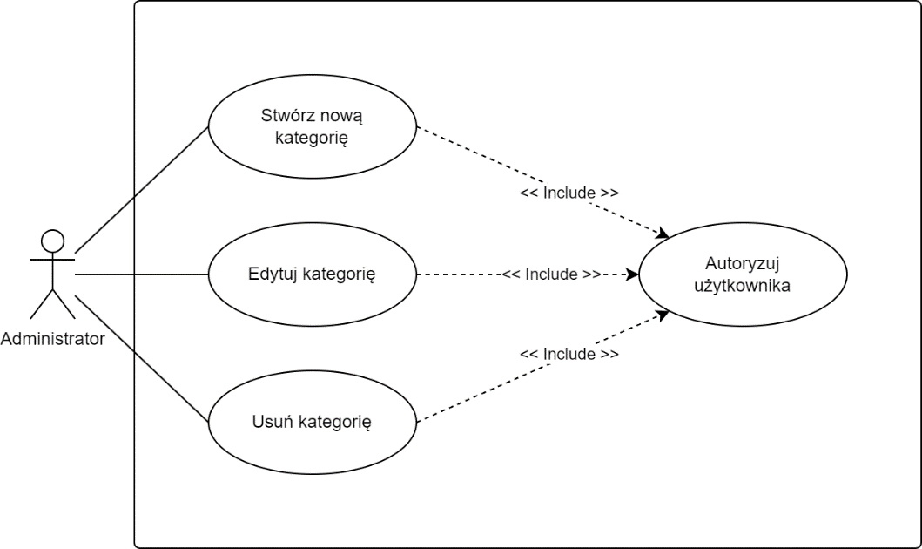

Diagram 8 Szczegółowy diagram przypadku użycia „Zarządzaj kategoriami”

**Scenariusz przypadku użycia „Stwórz nową kategorię”**

Tabela 17 Scenariusz przypadku użycia „Stwórz nową kategorię”

|  |  |
| --- | --- |
| Identyfikator przypadku użycia | 17 |
| Nazwa przypadku użycia | Stwórz nową kategorię |
| Cel przypadku użycia | Stworzenie nowej kategorii w systemie |
| Aktorzy | Administrator |
| Warunek konieczny | System działa poprawnie i nie jest w trakcie prac konserwacyjnych |
| Warunek wstępny | Pomyślne przejście procesu autoryzacji użytkownika z prawami administratora w systemie |
| Przebieg działań | Przebieg podstawowy:  1. Administrator wyraża chęć dodania nowej kategorii przechodząc do panelu dodawania nowej kategorii  2. System wyświetla formularz dodawania kategorii  3. Administrator wprowadza dane nowej kategorii  4. Administrator zatwierdza chęć dodania kategorii klikając przycisk <Execute>  5. System dodaje nową kategorię do bazy danych i zwraca informacje o sukcesie |
| Efekt końcowy | Nowa kategoria została dodana |
| Uwagi | brak |

**Scenariusz przypadku użycia „Edytuj kategorię”**

Tabela 18 Scenariusz przypadku użycia „Edytuj kategorię”

|  |  |
| --- | --- |
| Identyfikator przypadku użycia | 18 |
| Nazwa przypadku użycia | Edytuj kategorię |
| Cel przypadku użycia | Edycja danych istniejącej kategorii |
| Aktorzy | Administrator |
| Warunek konieczny | System działa poprawnie i nie jest w trakcie prac konserwacyjnych |
| Warunek wstępny | Pomyślne przejście procesu autoryzacji użytkownika z prawami administratora w systemie |
| Przebieg działań | Przebieg podstawowy:  1. Administrator wyraża chęć dodania nowej kategorii przechodząc do panelu edytowania kategorii  2. System wyświetla formularz edycji kategorii  3. Administrator wprowadza dane kategorii  4. Administrator zatwierdza chęć dokonania zmian klikając przycisk <Execute>  5. System edytuje dane kategorii i zwraca informacje o sukcesie |
| Efekt końcowy | Pomyślna edycja danych kategorii |
| Uwagi | brak |

# 4. Przewodnik po poszczególnych sekcjach i ekranach aplikacji

W poniższym rozdziale zaprezentowane zostaną zrzuty ekranów stworzonej aplikacji wraz z opisem każdej sekcji zawierającej się na nich. Ponad to przedstawiona zostanie przykładowa droga jaką postępować będzie nowy użytkownik systemu, uprzednio przedstawiając jego historię na bazie, której będzie stawiać konkretne kroki.

## 4.1 Opis poszczególnych sekcji ekranów aplikacji

Warstwa wizualna systemy została stworzona w dwóch motywach: jasnym i ciemnym. Dla przejrzystości dokumentu ekrany zostaną zaprezentowane z wykorzystaniem palety barw o jasnym charakterze. Motyw ciemny zaprezentowany zostanie na zrzucie głównej części aplikacji.

### 4.1.1 Autoryzacja użytkownika

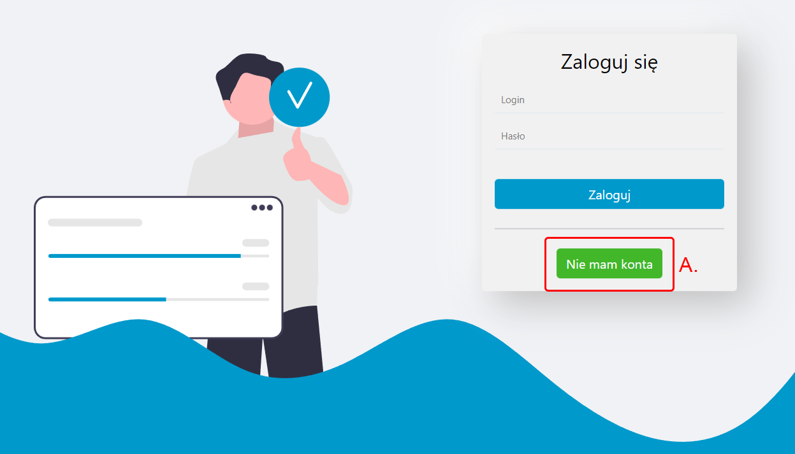

Rysunek 1 Ekran autoryzacji użytkownika

A. – Przycisk odpowiedzialny formie autoryzacji użytkownika (Zaloguj/Zarejestruj)

### 4.1.2 Ekran główny aplikacji

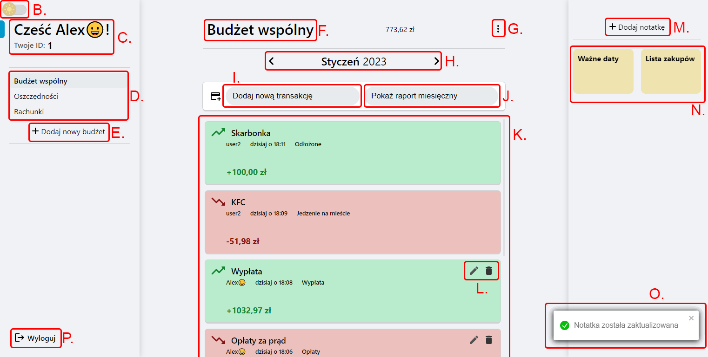

Rysunek 2 Ekran główny aplikacji - motyw jasny

1. Przycisk do zmiany motywu (jasny/ciemny)
2. Dane użytkownika w formie wyświetlanej nazwy użytkownika i unikalnego numeru id
3. Lista budżetów, których klient jest członkiem
4. Przycisk odpowiedzialny za wyrażenie chęci dodania nowego budżetu
5. Nazwa aktualnie wybranego budżetu
6. Dodatkowe operacje w budżecie
7. Miesiąc z jakiego użytkownik chce widzieć transakcje
8. Przycisk odpowiedzialny za wyrażenie chęci dodania nowej transakcji
9. Przycisk do generowania raportu miesięcznego z budżetu
10. Lista transakcji w budżecie z konkretnego miesiąca
11. Dodatkowe opcje modyfikacji konkretnej transakcji (edytuj/usuń)
12. Przycisk odpowiedzialny za wyrażenie chęci dodania nowej notatki
13. Lista notatek przypisanych do budżetu
14. Komunikaty systemowe informujące o sukcesie wykonywanej akcji
15. Przycisk do wylogowania się z aplikacji

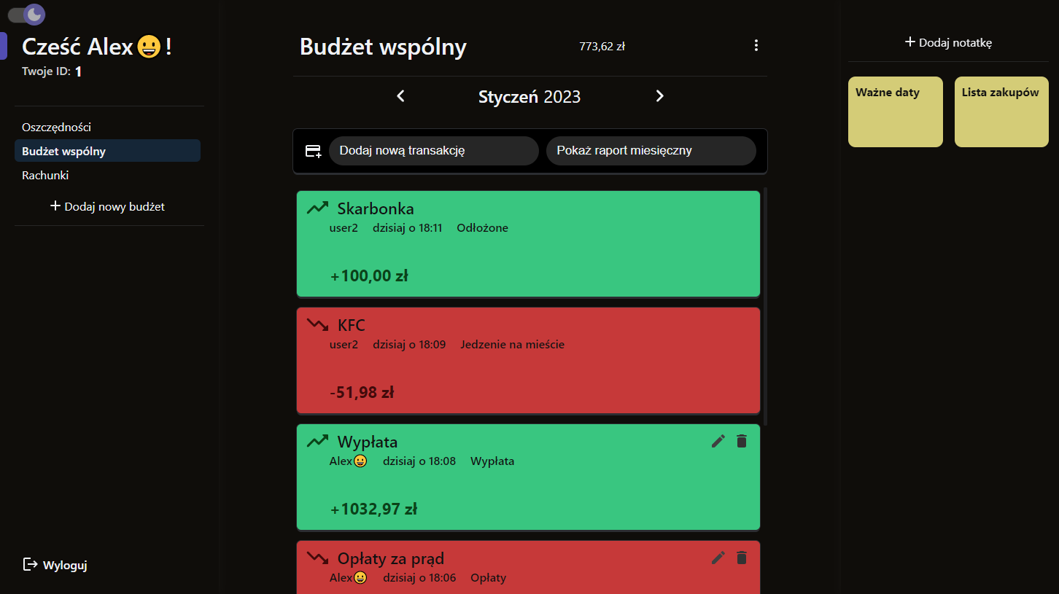

Rysunek 3 Ekran główny aplikacji - motyw ciemny

### 4.1.3 Formularz zmiany nazwy użytkownika

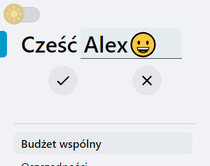

Rysunek 4 Ekran z formularzem zmiany nazwy użytkownika

### 4.1.4 Formularz tworzenia nowego budżetu użytkownika

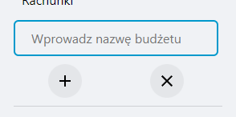

Rysunek 5 Ekran z formularzem tworzenia nowego budżetu

### 4.1.5 Formularz dodawania użytkownika do budżetu

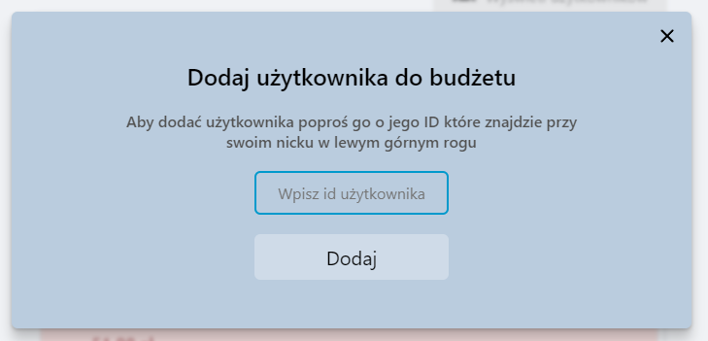

Rysunek 6 Okno wraz z formularzem dodawania nowego członka do budżetu

### 4.1.6 Lista użytkowników budżetu

Przy każdy z użytkowników na liście znajduje się przycisk <X>, odpowiedzialny za usuwanie osoby z budżetu, po kliknięciu którego system zapyta się go czy na pewno chce wykonać akcję.

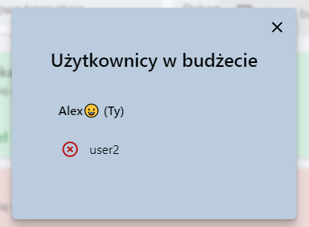

Rysunek 7 Okno z listą użytkowników w budżecie

### 4.1.7 Tworzenie nowej transakcji

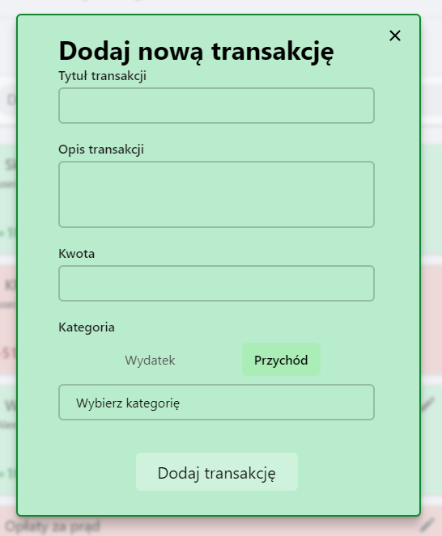

Rysunek 8 Formularz dodawania nowego przychodu

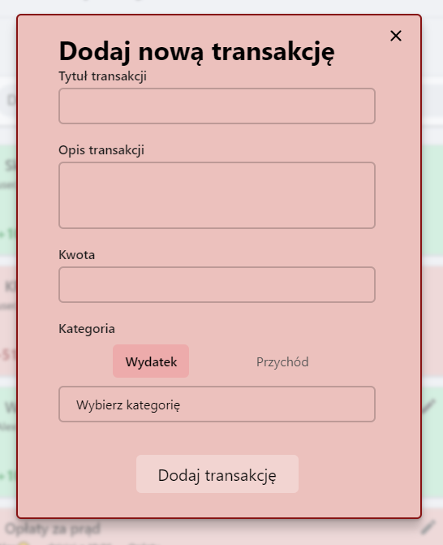

Rysunek 9 Formularz dodawania nowego wydatku

### 4.1.8 Widok pojedynczej notatki

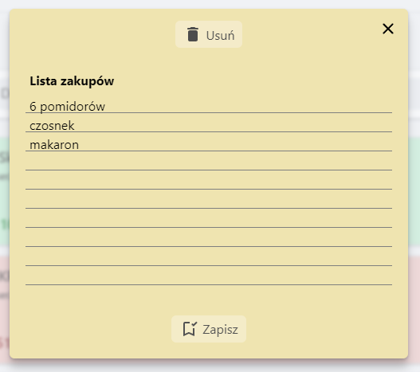

Rysunek 10 Okno wraz z treścią notatki

### 4.1.9 Edycja istniejącej transakcji

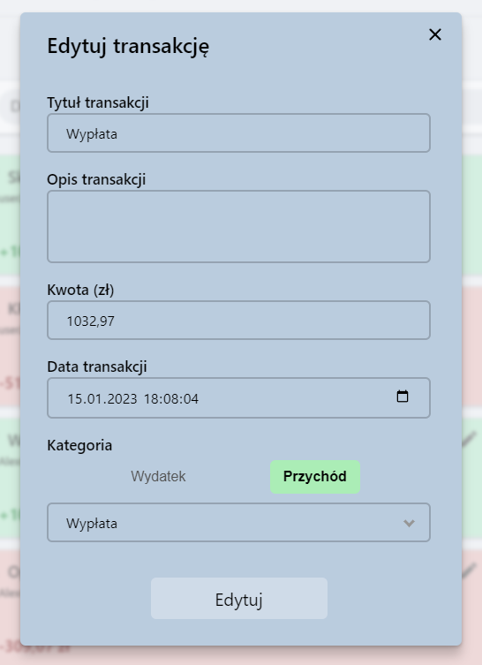

Rysunek 11 Formularz edycji istniejącej transakcji

## 4.2 Przykładowe przejście użytkownika po aplikacji

Dla lepszego zrozumienia działania aplikacji zostanie przedstawiona historia użytkownika oraz jego kroki prowadzące do celu działań.

Historia użytkownika wygląda następująco:

*Osoba posiada konto w systemie o loginie „aleksander” oraz haśle „43r*WzPj!!f4dkP”. Do swojego konta ma przypisane 3 budżety: Prezenty, Oszczędności i Zakupy domowe. Dzisiejszego dnia użytkownik sporządził listę zakupów a następnie udał się do sklepu. Koszt jego podróży chce wpisać do budżetu domowego, natomiast wracając do domu wstąpił do kwiaciarni gdzie kupił bukiet róż dla swojej mamy, a wychodząc ze sklepu na chodniku znalazł 10 złotych. Na koniec, znudziła mu się stara nazwa użytkownika więc postanowił ją zmienić na nową.*

Następująca historia została przedstawiona na poniższych ekranach

**Logowanie do systemu:**

Użytkownik wprowadza login i hasło do formularza logowania, a następnie zatwierdza wpisane przez siebie dane.

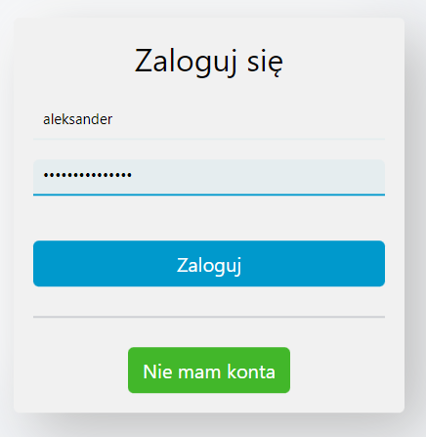

Rysunek 12 Logowanie się użytkownika do systemu

**Wybranie odpowiedniego budżetu i wprowadzenie nowej notatki do systemu**

Z listy budżetów przypisanych do konta, użytkownik wybiera budżet pod nazwą „Zakupy domowe” a następnie korzysta z opcji tworzenia nowej notatki w rachunku.

Rysunek 13 Przycisk budżetu "Zakupy domowe"

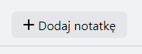

Rysunek 14 Przycisk "Dodaj notatkę"

Na ekranie pojawia się widok notatki wraz z formularzem. Klient aplikacji wprowadza jego zdaniem niezbędne dane, a następnie zatwierdza je przyciskiem <Dodaj notatkę>

Rysunek 15 Widok nowej notatki

Nowa notatka pojawia się w liście notatek, a bohater wychodzi z domu na zakupy.

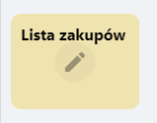

Rysunek 16 Widok notatki na liście

Wróciwszy ze wszystkich zakupów użytkownik wprowadza dane zawartych transakcji do odpowiednich budżetów. Zakupy spożywcze wprowadza do rachunku pod nazwą „Zakupy domowe”, róże do „Prezenty”, a znalezione 10 złotych do budżetu „Oszczędności”. Klient wybiera budżet, a następnie korzysta z opcji przypisania nowej transakcji do niego.

Rysunek 17 Przycisk "Dodaj nową transakcję"

Na ekranie pojawia się okno wraz z formularzem dodawania nowej transakcji. Użytkownik wprowadza odpowiednie dane, następnie zatwierdzając je przyciskiem <Dodaj transakcję>

Rysunek 18 Formularz dodawania nowej transakcji

Transakcja zostaje przypisana do budżetu i pojawia się na liście w panelu środkowym.

Rysunek 19 Widok pojedynczej transakcji na liście

Użytkownik wprowadza kolejne dwie transakcje z dnia, a efektem tych działań jest postanie dwóch nowych transakcji w odpowiednich budżetach.

Rysunek 20 Widok transakcji przychodzącej

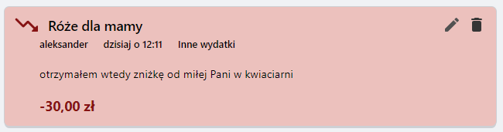

Rysunek 21 Widok transakcji wychodzącej

Zgodnie z historią użytkownik zmienił swoją nazwę w systemie. W tym celu, kliknął na swoją aktualną nazwę użytkownika, a następnie wprowadził dane do formularza i zatwierdził je.

Rysunek 22 Dane użytkownika

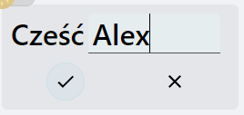

Rysunek 23 Formularz zmiany nazwy użytkownika

Rysunek 24 Zatwierdzenie formularza zmiany nazwy użytkownika

# 5. Testowanie aplikacji

Testowanie powstałego systemu jest bardzo ważnym krokiem przed drożeniem jej do sieci. Głównym założeniem aplikacji, która jest częścią pracy inżynierskiej było zaimplementowanie intuicyjnego i zachęcającego do korzystania oprogramowania do ludzi. Testy jakie zostały z przeprowadzone na gotowym systemie były w formie prostych zadań, a realizowane były one przez osoby, które nigdy dotąd z aplikacji nie korzystały. Zespół testerów składał się z 5 osób w przedziale wiekowym 20-60 lat o różnym stopniu wykształcenia i umiejętnościach obsługi komputera. Najważniejszym aspektem doboru osób testujących było wybranie tych, którzy wyrazili chęć korzystania z aplikacji o takim zastosowaniu.

Każda osoba uczestnicząca w wydarzeniu miała do rozwiązania 5 zadań, a po skończeniu wszystkich została poproszona o wyrażenie swojej opinii na temat funkcjonowania systemu.

## 5.1 Zadania testujące

Poniżej zaprezentowane zostały zadania jakie testerzy dostali do rozwiązania, krótki opis i uwagi jakie wypowiedziały osoby testujące.

### 5.1.1 Zadanie nr 1

*Stwórz nowe konto w systemie.*

Użytkownicy nie mieli podyktowanych żadnych wytycznych odnośnie danych jakie muszą wprowadzić, mogli wpisać bardzo długie a także bardzo krótkie hasło. Każdy z nich przeszedł zadanie perfekcyjnie i intuicyjnie wprowadził hasło składające się minimum z 8 znaków

### 5.1.2 Zadanie nr 2

*Stwórz nowy budżet, nadaj mu nazwę, a następnie dodaj do niego użytkownika o numerze id 8*

Testerzy po zalogowaniu się do systemu jednogłośnie stwierdzili ze cały wygląda strony wygląda bardzo schludnie i przejrzyście. Bez problemu odnaleźli przycisk do dodania nowego budżetu i przypisali nowy obiekt do swojego konta. Osoby młodsze nie miały żadnego problemu z rozwiązaniem zadania do końca, natomiast testerzy, którzy wychowali się w czasach z mniejszą ilością cyfryzacji życia codziennego, potrzebowali pomocy gdzie znajdą dodatkowe operacje względem budżetu.

### 5.1.3 Zadanie nr 3

*Wybierasz się na zakupy, sporządź listę produktów jakie chcesz kupić w sklepie.*

Osoby testujące bez problemu odnalazły odpowiednie przyciski odpowiedzialne za manipulowanie notatkami w budżecie. Każdy wprowadził dane które jego zdaniem powinny zostać zapisane w treści i tytule, a następnie zatwierdził je tworząc nowy obiekt w systemie

### 5.1.4 Zadanie nr 4

*Byłaś/Byłeś dzisiaj na zakupach i kupiłaś/kupiłeś rzeczy do przygotowania obiadu i kolacji. Udokumentuj to zdarzenie w budżecie.*

Jednogłośną opinią jaką wyrazili wszyscy uczestnicy było stwierdzenie, że skoro aplikacja jest przeznaczona do monitorowania swoich wydatków to jej atutem jest duży i dobrze widoczny przycisk odpowiedzialny za dodawanie nowej transakcji. Bez większego zastanawiania się wybrali odpowiednią opcję i wprowadzili nowe wydatki do systemu.

### 5.1.5 Zadanie nr 5

*Spróbuj na co dzień korzystać z aplikacji. Klikaj, próbuj, baw się tym oprogramowaniem. Zadanie wykonuj przez 7 dni, a swoje odczucia pozytywne i negatywne zapisuj.*

Jest to zadanie, które sprawiało najwięcej stresu przy zadaniu go testerom. Obawa przed niechęcią korzystania z aplikacji uciekła w niepamięć już po kilku godzinach od pożegnania się z każdym z członków zespołu, kiedy dwóch z nich skontaktowali się aby wyrazić zadowolone z korzystania. Po pełnych 7 dniach kiedy ponownie nastąpiło spotkanie z testerami, wyrazili oni swoje szczere zadowolenie i wygodę jaka płynie z korzystania z systemu.

## 5.2 Wnioski płynące z testowania aplikacji

Stworzona aplikacja, tak jak zakładano, okazała się intuicyjna dla użytkownika i osoby chętne do korzystania z niej wyraziły wielkie zadowolenie z funkcjonalności jakie zostały zaimplementowane. Testerzy wyrazili zadowolenie z możliwości generowania podsumowania miesiąca w postaci raportu w którym dane transakcji przedstawione są za pomocą czytelnych wykresów. Kolejnym, zdaniem osób testujących, atutem jest możliwość prowadzenia budżetu przez kilka osób jednocześnie, usprawnia to kontrolowanie wydatków w jednym gospodarstwie domowym przez wszystkich użytkowników.

Testerzy zostali także poproszeni o wystawienie opinii w postaci punktów w skali od 0 do 10. Uśrednioną oceną jaką otrzymała aplikacja jest 9,66. Tak wysoka ocena pokazuje, że aplikacja została dobrze zaprojektowana i stworzona do potrzeb typowego użytkownika.

# 6. Podsumowanie i wnioski

Główny cel pracy inżynierskiej, jakim była aplikacja webowa umożliwiająca zarządzanie i monitorowanie wydatków w budżecie domowym, został wykonany zgodnie z założeniami projektowymi. Gotowy produkt zgadza się z dokładnie przeanalizowanymi funkcjonalnościami jakie powinien spełniać system o takim zastosowaniu. Podczas implementacji nie pojawiły się znaczne problemy, a prace posuwały się sprawnie do przodu. Z wdrożonego system, przy użyciu darmowych hostingów takich jak „render.com” i „netlify.app”, można korzystać pod adresem: <https://homeorganizer.netlify.app/>.

Podczas korzystania z aplikacji trzeba mieć jednak na uwadze charakter i politykę darmowych pakietów. Kiedy program odpowiedzialny za obsługę zapytań serwerowych wejdzie w stan uśpienia, jego ponowne uruchomienie za pomocą pierwszego zapytania może potrwać nawet do 30 sekund, jednak każde kolejne będzie obsługiwane szybko i sprawnie.

# Bibliografia

[1] Martin, Robert C., and Paweł Gonera. „Czysty Kod: podręcznik Dobrego Programisty”. Helion, 2010

[2] Susan Weinschenk. „100 rzeczy, które każdy projektant powinien wiedzieć o potencjalnych klientach”. Helion, 2013

[3] Joe Morgan. „How To Code in React.js”. DigitalOcean 2021

[4] Tiangolo. „FastAPI docs”, https://fastapi.tiangolo.com/

[5] “ JavaScript.” Wikipedia, 18 January 2023, en.wikipedia.org/wiki/JavaScript

[6] “ Python (programming language).” Wikipedia, 17 January. 2023, en.wikipedia.org/wiki/Python_(programming_language)

# Spis obrazów

Rysunek 1 Ekran autoryzacji użytkownika 39

Rysunek 2 Ekran główny aplikacji - motyw jasny 40

Rysunek 3 Ekran główny aplikacji - motyw ciemny 41

Rysunek 4 Ekran z formularzem zmiany nazwy użytkownika 41

Rysunek 5 Ekran z formularzem tworzenia nowego budżetu 41

Rysunek 6 Okno wraz z formularzem dodawania nowego członka do budżetu 42

Rysunek 7 Okno z listą użytkowników w budżecie 42

Rysunek 8 Formularz dodawania nowego przychodu 43

Rysunek 9 Formularz dodawania nowego wydatku 43

Rysunek 10 Okno wraz z treścią notatki 43

Rysunek 11 Formularz edycji istniejącej transakcji 44

Rysunek 12 Logowanie się użytkownika do systemu 45

Rysunek 13 Przycisk budżetu "Zakupy domowe" 46

Rysunek 14 Przycisk "Dodaj notatkę" 46

Rysunek 15 Widok nowej notatki 46

Rysunek 16 Widok notatki na liście 46

Rysunek 17 Przycisk "Dodaj nową transakcję" 47

Rysunek 18 Formularz dodawania nowej transakcji 47

Rysunek 19 Widok pojedynczej transakcji na liście 48

Rysunek 20 Widok transakcji przychodzącej 48

Rysunek 21 Widok transakcji wychodzącej 48

Rysunek 22 Dane użytkownika 48

Rysunek 23 Formularz zmiany nazwy użytkownika 48

Rysunek 24 Zatwierdzenie formularza zmiany nazwy użytkownika 48

# Spis tabel

Tabela 1 Scenariusz przypadku użycia „Zaloguj się na istniejące konto” 16

Tabela 2 Scenariusz przypadku użycia „Stwórz nowe konto użytkownika” 17

Tabela 3 Scenariusz przypadku użycia „Zmień nazwę użytkownika” 19

Tabela 4 Scenariusz przypadku użycia „Stwórz nowy budżet” 21

Tabela 5 Scenariusz przypadku użycia „Zmień nazwę budżetu” 22

Tabela 6 Scenariusz przypadku użycia „Dodaj użytkownika do budżetu” 23

Tabela 7 Scenariusz przypadku użycia „Wyświetl listę użytkowników budżetu” 24

Tabela 8 Scenariusz przypadku użycia „Usuń użytkownika z budżetu” 25

Tabela 9 Scenariusz przypadku użycia „Opuść budżet” 26

Tabela 10 Scenariusz przypadku użycia „Stwórz nową transakcję” 28

Tabela 11 Scenariusz przypadku użycia „Edytuj transakcję” 29

Tabela 12 Scenariusz przypadku użycia „Usuń transakcję” 30

Tabela 13 Scenariusz przypadku użycia „Stwórz nową notatkę” 32

Tabela 14 Scenariusz przypadku użycia „Edytuj notatkę” 33

Tabela 15 Scenariusz przypadku użycia „Usuń notatkę” 34

Tabela 16 Scenariusz przypadku użycia „Stwórz raport miesięczny” 35

Tabela 17 Scenariusz przypadku użycia „Stwórz nową kategorię” 37

Tabela 18 Scenariusz przypadku użycia „Edytuj kategorię” 38

# Spis diagramów

Diagram 1 Główny diagram przypadków użycia 13

Diagram 2 Szczegółowy diagram przypadku użycia „Autoryzuj użytkownika” 15

Diagram 3 Szczegółowy diagram przypadku użycia „Zarządzaj kontem” 18

Diagram 4 Szczegółowy diagram przypadku użycia „Zarządzaj budżetami” 20

Diagram 5 Szczegółowy diagram przypadku użycia „Zarządzaj transakcjami” 27

Diagram 6 Szczegółowy diagram przypadku użycia „Zarządzaj notatkami” 31

Diagram 7 Szczegółowy diagram przypadku użycia „Stwórz raport miesięczny” 35

Diagram 8 Szczegółowy diagram przypadku użycia „Zarządzaj kategoriami” 36